Нетрадиционные техники рисованияв детском саду

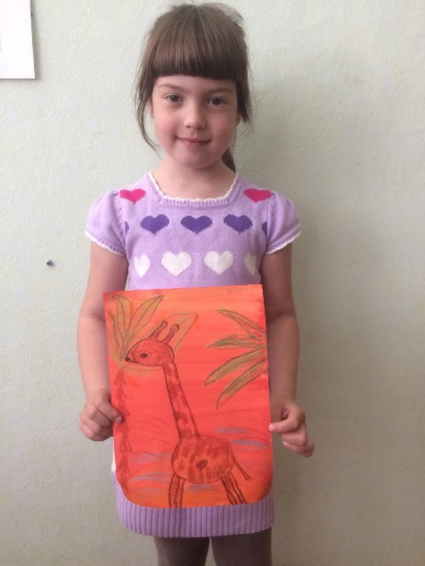
Художественное творчество является одним из самых интересных и увлекательных занятий для детей дошкольного возраста. Рисуя, ребенок отражает не только то, что видит вокруг, но и проявляет собственную фантазию. Изобразительная деятельность – это источник хорошего настроения, а положительные эмоции составляют основу психического здоровья и благополучия детей.
Рисование нетрадиционными способами – увлекательная, завораживающая деятельность, которая удивляет и восхищает детей. Идет интенсивное, познавательное развитие: дети получают знания о предметах и их использовании, материалах, их свойствах, способах применения. У ребят развивается вкус к познанию нового, исследованиям, эксперименту. Дети задают вопросы педагогу, друг другу, обогащается и активизируется их словарный запас.
Нетрадиционные техники изображения требуют соблюдения последовательности производимых действий. Так дети учатся планировать процесс рисования. Идет развитие зрительно-моторной координации, коррекция мелкой моторики пальцев рук, точности движений, умения правильно определять силу нажима на материал или инструмент.Рисование с использованием нетрадиционных техник изображения не утомляет детей, у них сохраняется высокая активность, работоспособность на протяжении всего времени, отведенного на выполнение задания.
Нетрадиционные техники рисованияпозволяют педагогу осуществлять индивидуальный подход к детям, учитывать их желания, интерес.
Рисование же в несколько рук, как коллективная форма творчества, сближает детей. У них развивается навыки культуры общения, возникают эмоционально-теплые отношения со сверстниками. Дети легко усваивают нравственные нормы, правила поведения.
Таким образом, использование нетрадиционных техник изображения способствует интеллектуальному развитию, коррекции психических процессов и личностной сферы дошкольников.
Виды нетрадиционных техник рисования:
· Рисование пальчиками: ребенок опускает в гуашь пальчик и наносит точки, пятнышки на бумагу.
· Рисование ладошкой: ребенок окрашивает ладошку с помощью кисточки или опускает в гуашь всю ладонь, и делает отпечаток на бумаге.
· Тычок жесткой полусухой кистью: ребенок опускает в гуашь кисть и ударяет ею по бумаге, держа вертикально.
· Оттиск пробкой: ребенок прижимает пробку с краской и наносит оттиск на бумагу.
· Оттиск печатками из картофеля: ребенок прижимает печатку с краской и наносит оттиск на бумагу.
· Оттиск поролоном: ребенок прижимает поролон с краской и наносит оттиск на бумагу.
· Оттиск смятой бумагой: ребенок прижимает смятую бумагу с краской и наносит оттиск на бумагу.
· Свеча + акварель: ребенок рисует свечой на бумаге. Затем закрашивает лист акварелью в один или несколько цветов. Рисунок свечой остается белым.
· Монотипия: ребенок складывает лист бумаги вдвое и на его половине рисует половину изображаемого предмета. Затем складывает лист пополам для получения отпечатка.
· Граттаж: ребенок натирает свечой лист, затем наносит тушь. После высыхания рисунок процарапывается палочкой.
· Набрызг: ребенок набирает краску на кисть и ударяет кистью о картон, который держит над бумагой.
· Отпечатки листьев: ребенок покрывает листок дерева красками разных цветов, затем прикладывает к бумаге окрашенной стороной для получения отпечатка.
· Рисование пластиковой вилкой: ребенок набирает на вилку краску и наносит ритмичные мазки.
· Раздувание краски: ребенок наносит на лист бумаги несколько капель жидкой краски. Берет трубочку, нижний ее конец напраляет в центр кляксы, затем с усилием дует в трубочку и раздувает краску от центра в разные стороны.
· Рисование солью: нарисованный краской рисунок посыпается солью, соль пропитывается краской, после высыхания получается объемное изображение.
· Рисование по мокрой бумаге: ребенок смачивает лист бумаги водой с помощью губки, затем тонкой кистью наносит изображение краской.
Каждая из этих техник – это маленькая игра, которая доставляет истинную радость детям. И чем лучше получается у детей результат, тем с большим удовольствием они его повторяют, привлекая внимание взрослых к своим достижениям.
«Кто испытал наслаждение творчества, для того уже все другие наслаждения не существуют» А. П. Чехов.

Статью подготовила Леснюк С.В.
Воспитатель ИЗО МБДОУ № 51 г. Невинномысска
16.05.2018

